# Задание 1: Ментальная карта процесса управления проектом разработки архитектуры предприятия "Яндекс"

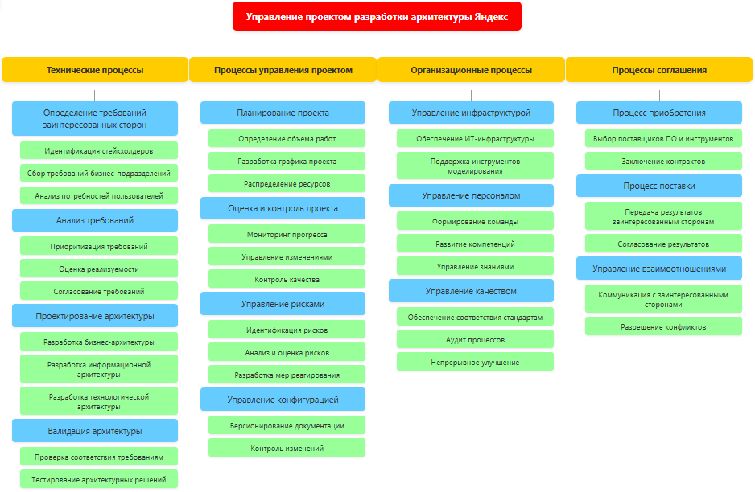

## Описание ментальной карты

Данная ментальная карта отображает процесс управления проектом разработки архитектуры предприятия для компании "Яндекс" в соответствии со стандартом **ISO 15288-2005** "Системная инженерия — Процессы жизненного цикла систем".

Карта структурирована по четырем основным группам процессов, определенным в стандарте:

**1. Технические процессы**

Включают в себя определение требований заинтересованных сторон (стейкхолдеров), анализ этих требований, проектирование архитектуры (бизнес-архитектура, информационная архитектура, технологическая архитектура) и валидацию разработанной архитектуры.

### **2. Процессы управления проектом**

Охватывают планирование проекта, оценку и контроль выполнения работ, управление рисками и управление конфигурацией. Эти процессы обеспечивают эффективное управление проектом разработки архитектуры предприятия "Яндекс".

### **3. Организационные процессы**

Включают управление инфраструктурой, необходимой для разработки архитектуры, управление персоналом (формирование команды, развитие компетенций) и управление качеством (соответствие стандартам, аудит процессов).

### **4. Процессы соглашения**

Охватывают процессы приобретения необходимых инструментов и ПО, процессы поставки результатов заинтересованным сторонам и управление взаимоотношениями со стейкхолдерами.

**Задание 2: Документация по архитектуре предприятия в соответствии со стандартом ISO 15704:2000**

# Документация по архитектуре предприятия "Яндекс"

## В соответствии со стандартом ISO 15704:2000

### 1. Введение

#### 1.1 Цель документа

Данный документ представляет собой описание архитектуры предприятия компании "Яндекс" в соответствии со стандартом ISO 15704:2000 "Промышленные автоматизированные системы — Требования к архитектурам и методологиям предприятия". Документ предназначен для обеспечения согласованного понимания архитектуры предприятия всеми заинтересованными сторонами.

#### 1.2 Область применения

Документация охватывает все ключевые аспекты архитектуры предприятия "Яндекс", включая бизнес-архитектуру, архитектуру информации, архитектуру приложений и технологическую архитектуру. Документ фокусируется на основных сервисах и продуктах компании.

#### 1.3 Общее описание компании "Яндекс"

"Яндекс" — российская транснациональная компания, специализирующаяся на интернет-сервисах и продуктах. Основана в 1997 году. Основные направления деятельности включают поисковую систему, рекламные технологии, транспортные сервисы, электронную коммерцию, облачные вычисления, образовательные платформы и развлекательные сервисы.

### 2. Концепция предприятия (Enterprise Concept)

#### 2.1 Миссия и видение

**Миссия**: Помогать людям решать задачи и достигать своих целей в мире цифровых технологий.

**Видение**: Создавать инновационные технологии и сервисы, которые делают жизнь людей комфортнее и эффективнее, оставаясь лидером технологических инноваций в России и развивая присутствие на глобальном рынке.

#### 2.2 Стратегические цели

1. Сохранение лидерства на российском рынке поисковых систем и интернет-сервисов
2. Развитие экосистемы сервисов для удовлетворения повседневных потребностей пользователей
3. Расширение международного присутствия на ключевых рынках
4. Развитие технологий искусственного интеллекта и машинного обучения
5. Укрепление позиций в сегменте транспортных услуг и доставки
6. Развитие облачных сервисов для бизнеса
7. Инвестиции в образовательные технологии и подготовку IT-специалистов

#### 2.3 Ключевые заинтересованные стороны

* Пользователи сервисов
* Сотрудники компании
* Акционеры и инвесторы
* Рекламодатели и бизнес-партнеры
* Разработчики и IT-сообщество
* Регуляторные органы
* Образовательные учреждения

### 3. Определение требований предприятия (Enterprise Requirements Definition)

#### 3.1 Бизнес-требования

1. Обеспечение высокого качества и доступности всех сервисов 24/7
2. Гарантия безопасности и конфиденциальности пользовательских данных
3. Быстрая адаптация к изменениям рыночных условий и потребностей пользователей
4. Эффективное управление ресурсами и оптимизация затрат
5. Соответствие нормативным требованиям в области хранения и обработки данных
6. Обеспечение масштабируемости инфраструктуры для поддержки роста бизнеса
7. Поддержка инноваций и непрерывного совершенствования сервисов

#### 3.2 Функциональные требования

1. Интеграция всех сервисов в единую экосистему с общей системой аутентификации
2. Обеспечение персонализации пользовательского опыта на основе данных и предпочтений
3. Поддержка мультиплатформенности (веб, мобильные устройства, умные устройства)
4. Реализация механизмов аналитики и отчетности для бизнес-пользователей
5. Обеспечение механизмов монетизации сервисов (реклама, подписки, комиссии)
6. Поддержка многоязычности и локализации для международных рынков

#### 3.3 Нефункциональные требования

1. Высокая производительность и отказоустойчивость систем
2. Масштабируемость для обработки растущих объемов данных и пользователей
3. Безопасность и защита от киберугроз
4. Соответствие требованиям по хранению персональных данных (152-ФЗ)
5. Минимальное время простоя сервисов (SLA 99.9%)
6. Оптимизация энергопотребления дата-центров

### 4. Проектирование модели предприятия (Enterprise Design)

#### 4.1 Бизнес-архитектура

##### 4.1.1 Организационная структура

* **Высшее руководство**: Генеральный директор, Совет директоров
* **Основные бизнес-подразделения**:
  + Поисковые сервисы и реклама
  + Яндекс.Маркет и электронная коммерция
  + Яндекс.Такси и транспортные сервисы
  + Медиасервисы (Музыка, Кинопоиск)
  + Облачные технологии (Яндекс.Облако)
  + Образовательные проекты (Яндекс.Практикум)
  + Геоинформационные сервисы (Карты, Навигатор)
  + Финтех-направление (Яндекс.Деньги)
* **Поддерживающие подразделения**:
  + Разработка и инфраструктура
  + Маркетинг и PR
  + Финансы и бухгалтерия
  + HR и организационное развитие
  + Юридический отдел
  + Служба безопасности

##### 4.1.2 Бизнес-процессы

**Основные бизнес-процессы**:

1. Разработка и обновление продуктов и сервисов
2. Управление пользовательским опытом
3. Монетизация сервисов (рекламная модель, подписки, транзакционные доходы)
4. Аналитика и работа с данными
5. Обеспечение качества сервисов

**Вспомогательные бизнес-процессы**:

1. Управление персоналом и развитие талантов
2. Финансовое планирование и контроль
3. Маркетинг и продвижение сервисов
4. Управление инфраструктурой и ИТ-активами
5. Обеспечение информационной безопасности
6. Юридическое сопровождение деятельности

##### 4.1.3 Ключевые показатели эффективности (KPI)

* Доля рынка поисковых запросов
* Количество активных пользователей сервисов
* Выручка от рекламы и других источников
* Рентабельность бизнес-направлений
* Скорость внедрения инноваций
* Удовлетворенность пользователей (NPS)
* Время отклика сервисов
* Уровень удержания пользователей

#### 4.2 Архитектура информации

##### 4.2.1 Информационная модель

**Основные информационные объекты**:

* Пользовательские данные и профили
* Поисковый индекс и алгоритмы
* Геоинформационные данные
* Контент медиасервисов
* Данные транспортных сервисов
* Каталоги товаров и услуг
* Финансовые транзакции
* Рекламные материалы и кампании

##### 4.2.2 Модель данных

**Логическая структура данных**:

* Структурированные данные (реляционные БД)
* Неструктурированные данные (NoSQL, объектные хранилища)
* Потоковые данные (логи, события, метрики)
* Аналитические данные (хранилища данных, OLAP)
* Временные ряды (метрики производительности)

##### 4.2.3 Управление данными

* Политики управления данными
* Процессы обеспечения качества данных
* Механизмы защиты персональных данных
* Процедуры резервного копирования и восстановления
* Политики хранения и архивирования данных

#### 4.3 Архитектура приложений

##### 4.3.1 Портфель приложений

**Пользовательские приложения**:

* Поисковые сервисы (Яндекс.Поиск)
* Транспортные приложения (Яндекс.Такси, Яндекс.Драйв)
* Геосервисы (Яндекс.Карты, Яндекс.Навигатор)
* Медиасервисы (Яндекс.Музыка, КиноПоиск)
* Электронная коммерция (Яндекс.Маркет, Яндекс.Еда)
* Финансовые сервисы (ЮMoney)
* Образовательные платформы (Яндекс.Практикум)

**Внутренние системы**:

* Системы управления контентом
* CRM и системы поддержки клиентов
* Системы управления рекламой
* Аналитические платформы
* Системы мониторинга и управления инфраструктурой
* HR-системы и корпоративные порталы

##### 4.3.2 Интеграционная архитектура

* API-шлюзы и сервисные шины
* Микросервисная архитектура
* Очереди сообщений и брокеры событий
* Механизмы синхронизации данных
* Протоколы взаимодействия (REST, gRPC, GraphQL)

##### 4.3.3 Принципы разработки

* Микросервисная архитектура
* DevOps-практики и непрерывная интеграция/доставка (CI/CD)
* Тестирование и обеспечение качества кода
* Управление версиями и релизами
* Мониторинг и логирование

#### 4.4 Технологическая архитектура

##### 4.4.1 Инфраструктура

* Собственные дата-центры в России
* Облачная инфраструктура Яндекс.Облако
* Сетевая инфраструктура и CDN
* Системы хранения данных
* Вычислительные ресурсы (серверы, кластеры)
* Инфраструктура для машинного обучения

##### 4.4.2 Технологический стек

**Базовые технологии**:

* Языки программирования: Python, C++, Java, Go, JavaScript
* Фреймворки: React, Angular, Django, Spring
* СУБД: PostgreSQL, ClickHouse, MongoDB, Redis
* Технологии больших данных: Hadoop, Spark, Kafka
* Контейнеризация: Docker, Kubernetes
* Инструменты CI/CD: Jenkins, GitLab CI

##### 4.4.3 Безопасность

* Многоуровневая система защиты
* Шифрование данных в покое и при передаче
* Системы обнаружения и предотвращения вторжений
* Управление доступом и идентификацией
* Мониторинг безопасности и реагирование на инциденты
* Регулярные аудиты безопасности

### 5. Реализация предприятия (Enterprise Implementation)

#### 5.1 Стратегия внедрения

* Поэтапное внедрение архитектурных изменений
* Приоритизация проектов на основе бизнес-ценности
* Управление изменениями и коммуникация
* Пилотные проекты и быстрые победы
* Обучение персонала и передача знаний

#### 5.2 Дорожная карта трансформации

**Краткосрочные инициативы (0-12 месяцев)**:

* Консолидация инфраструктуры и оптимизация затрат
* Повышение уровня автоматизации операций
* Внедрение единой системы мониторинга и управления инцидентами
* Улучшение интеграции между сервисами экосистемы

**Среднесрочные инициативы (1-3 года)**:

* Миграция на микросервисную архитектуру
* Развитие облачной платформы
* Внедрение продвинутых технологий ИИ и машинного обучения
* Расширение международного присутствия

**Долгосрочные инициативы (3-5 лет)**:

* Создание полностью интегрированной экосистемы сервисов
* Развитие новых бизнес-моделей
* Трансформация в технологическую платформу для партнеров